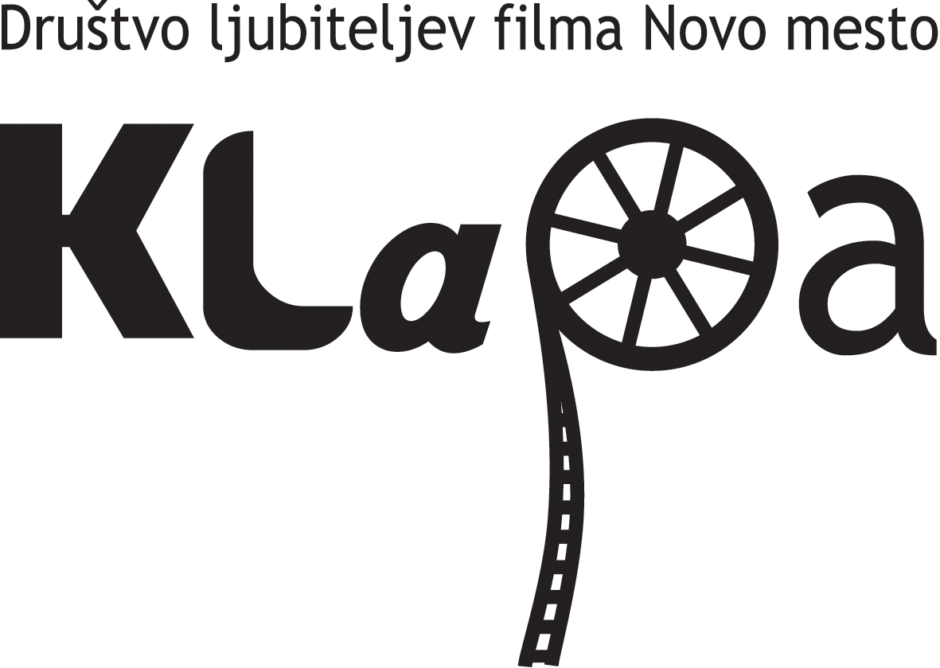  Filmski festival Novo mesto  ∼ 24. do 29. avgust 2009 ∽ | 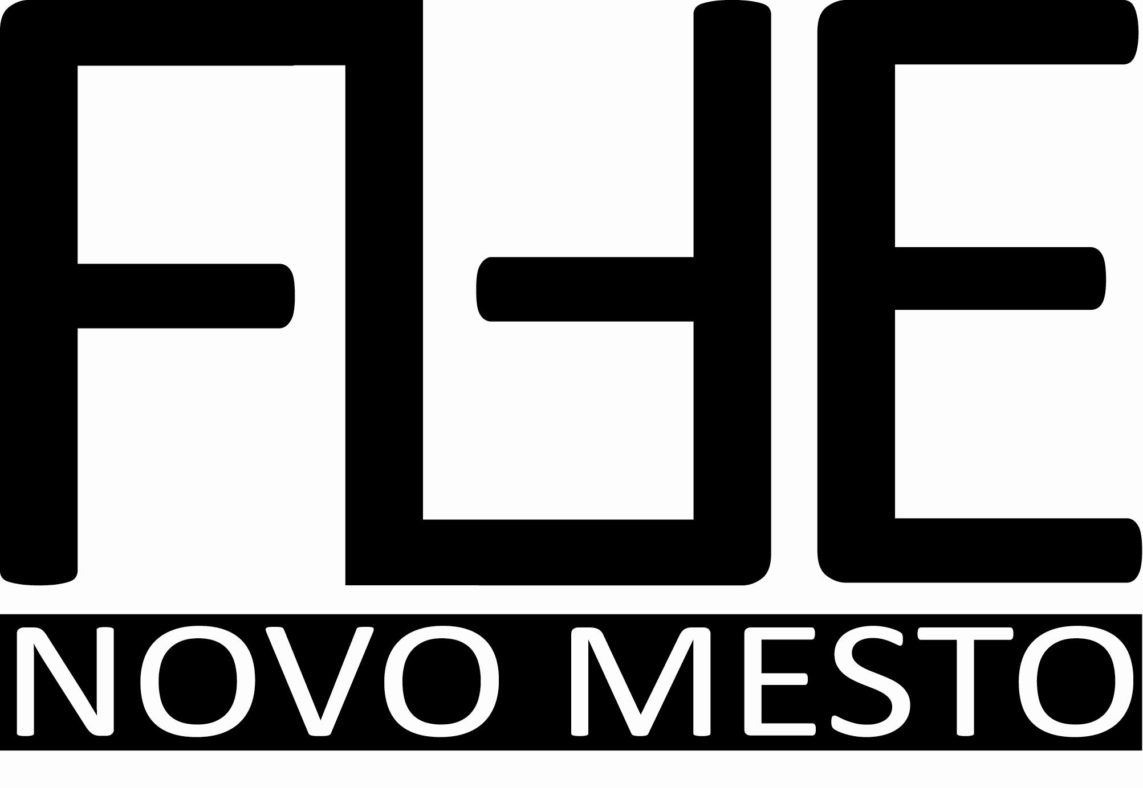

VABILO

Društvo ljubiteljev filma Klapa Vas vabi na prvi filmski festival v Novem mestu, ki je letos posvečen novomeškemu filmskemu ustvarjanju. Vsa dogajanja v sklopu filmskega festivala Novo mesto se bodo odvijala na različnih lokacijah v tednu od 24. do 29. avgusta 2009.

Udeleženci filmske delavnice bodo pridno delali pod mentorstvom Janeza Lapajneta in Roka Bička, vsi ostali filmski navdušenci pa vabljeni na brezplačne projekcije v atrij LokalPatriota:

- na večer filmov novomeških AGRFT-jevcev, 26. avgusta 2009 ob 21. uri (Rok Biček, Nejc Gazvoda, Žiga Virc),
- na večer mladih, 27. avgusta 2009 ob 21. uri (Pig – Destroyer produkcija: Tine Strela, PDN News in novost; Kriza skate filmi),
- na večer novomeške klasike, 28. avgusta 2009 ob 21 uri (Spomini Mame Manke, Milice),
- na večer premier, 29. avgusta ob 21 uri (premierna projekcija filma udeležencev filmske delavnice in presenečenja).

Za pripravo na filmski festival smo letos pripravili še predprojekcijo filma Petelinji zajtrk, ki bo 20. avgusta 2009 ob 20. uri v atriju LokalPatriota, kjer se nam pridružijo tudi ustvarjalci filma.

Poleg vseh že naštetih dogajanj, naj izpostavimo še poučne večere s filmsko tematiko in sicer:

- poučni večer: Filip Robar Dorin: vse o scenaristiki v Knjigarni GOGA, 24. avgusta 2009 ob 20. uri, filmska projekcija: Veter v mreži,
- poučni večer: revija Kino!: kritični pogled na film v Knjigarni GOGA, 25. avgusta 2009 ob 20. uri, filmska projekcija po izboru revije Kino!.
- otvoritev fotografske razstave: utrinki ustvarjanja novomeških filmov v klubu LokalPatriot, 26. avgusta 2009 ob 20. uri.

Ponudba konec meseca avgusta bo pestra in filmsko obarvana, zato vljudno vabljeni k ogledu že uveljavljenih in tudi tistih malo manj poznanih filmskih uspešnic novomeških ustvarjalcev ter vseh aktivnostih, ki smo jih organizatorji filmskega festivala pripravili za konec letošnjega poletja.

Lep pozdrav,

Žiga Anžlovar, vodja projekta

